第一步：登录报名端

考生在浏览器输入报名端链接，打开相关报名端口，进入考试报名页面https://degree.masterol.cn/

出现登录及报名页面，注意：若2021年以来未参加本校学位外语考试报名，则需先点击注册报名。此时弹出阅读须知，点击确认。
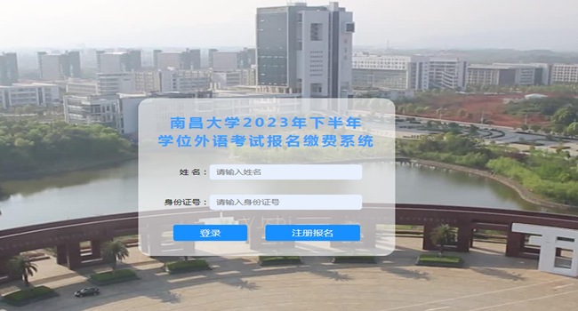
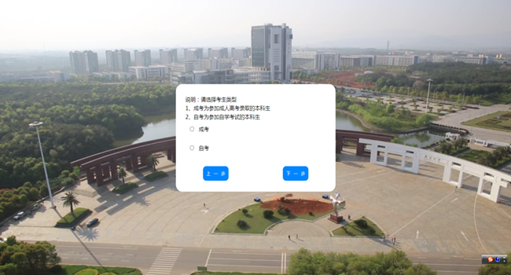

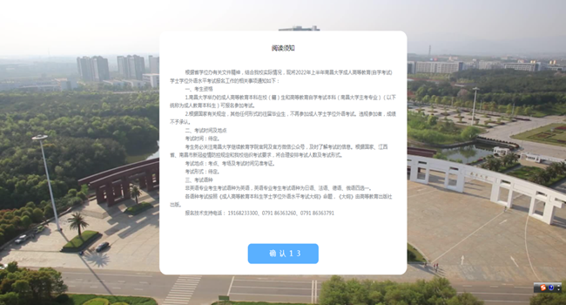

点击确认之后，就会出现报名信息页面，输入相关信息，完成学员档案并提交后，再返回刚开始的界面用身份证号和姓名进行登入（若系统已存在该考生档案，则无需以上操作，直接在报名开始界面输入姓名和身份证号登录即可）。

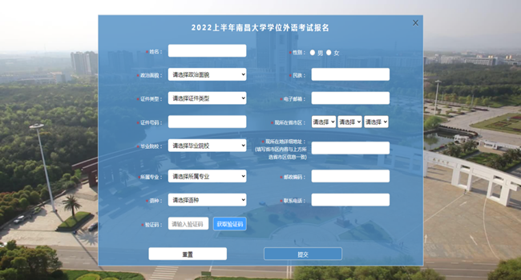
第二步：信息确认，上传并校对照片
成功登入到报名页面后，页面显示考生信息和考生缴费须知,按照提示进行操作。
首先，在学员档案栏核对个人基本信息，如有误联系服务电话修改信息。上传身份证头像面照片及1寸红/白/蓝底证件照比对。
(图片大小不得小于45KB不得大于2MB。身份证图片会依据身份证图片截取身份证头像，进行身份证文字信息提取与考生信息校验，检验成功才能成功上传。1寸证件照，不要上传半身照，上传的两张照片会显示在准考证上。)
如果提示无法上传，可尝试更换浏览器。
上传照片时注意阅读页面上的红色字体标记的提示说明内容以及图片样例。
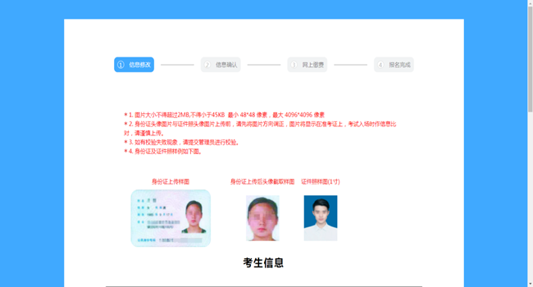

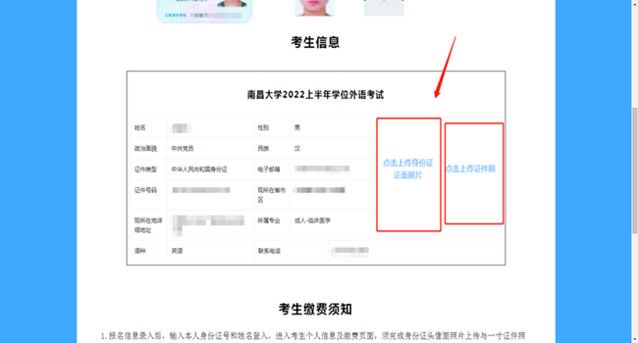

如果校验失败，请填写好校验备注说明并提交，管理员将在24小时内审核

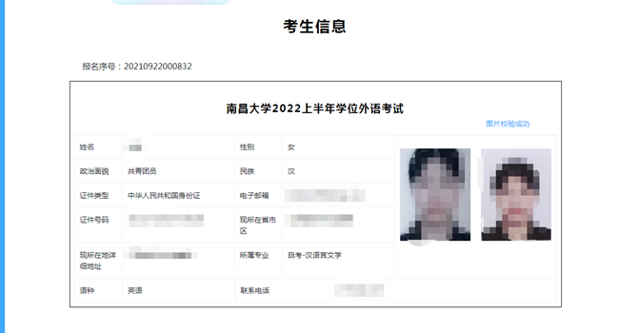

第三步：网上缴费
照片比对成功并确认学员信息后，勾选我已阅读网上缴费须知，点击确认缴费按钮，进入缴费界面。弹窗显示校内支付按钮选择，点击按钮跳转至支付页面，扫码支付。(注意不要重复缴费)

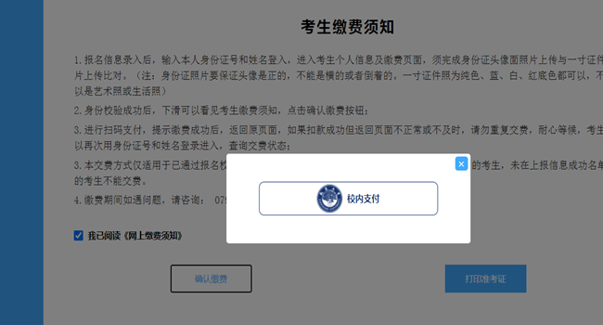
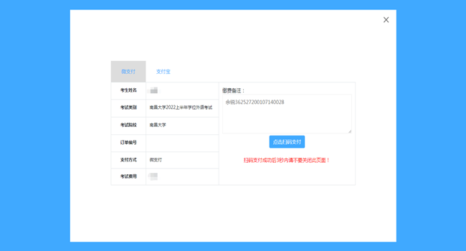

考生页面进度栏全部显示为蓝色，即为报名缴费流程全部成功完成。



